Documento de Diseño
Arquitectura del sistema
ABM de Muebles
Gargaglione, Giancarlo
Zapata, Agustín
Gestión de Calidad – Licenciatura en Sistemas – UNPA/UARG

Control de versiones del documento
Versión | Fecha | Autor | Descripción
1.0 | 08/06/2026 | G. Gargaglione | Primer entrega

ÍNDICE
Control de versiones del documento 2
1. INTRODUCCIÓN 4
1.1 Objetivo 4
1. ENTIDADES 4
2.1 Mueble 4
2.2 Categoría 5
2.3 Usuario 5
3. MODELO ENTIDAD-RELACIÓN 6
4. NORMALIZACIÓN 6
5. DECISIONES DE DISEÑO 6
5.1 Codificación 6
5.2 ON DELETE RESTRICT EN LA CLAVE FORÁNEA mueble → categoria 7
5.3 ON UPDATE CASCADE EN LA CLAVE FORÁNEA mueble → categoria 7

1. INTRODUCCIÓN
El presente documento provee una descripción de la arquitectura del sistema ABM de Muebles, desarrollado en el marco de la asignatura Gestión de Calidad de la Licenciatura en Sistemas de UNPA-UARG. Cubre las decisiones de diseño más importantes tomadas durante el desarrollo, la estructura lógica del sistema y la relación entre sus componentes.

1.1 Objetivo
Este documento tiene como propósito brindar una visión comprensible de la arquitectura general del sistema, describiendo los componentes principales, sus responsabilidades y las relaciones entre ellos. Está dirigido al equipo de desarrollo, al docente de la asignatura y a cualquier persona que deba entender, mantener o evaluar el sistema.

1.2 Alcance
Este documento profundiza en la vista de casos de uso y la vista lógica, que son las más relevantes para el tamaño y complejidad del proyecto. Se incluyen además la vista de datos y las características arquitectónicas generales.

1.3 Referencias
Los siguientes documentos del proyecto son referencia directa para este documento:
- EC-REQ — Identificación y Análisis de Requerimientos
- EC-DAT — Documento de Modelo de Datos
- EC-STD-PHP — Estándar de Programación PHP
- EC-SCM — Plan de Gestión de Configuración.

1. ENTIDADES

2.1 Mueble
Representa cada unidad de mobiliario del catálogo.
Atributos:
Columna | Tipo | Nulidad | Nulidad
id_mueble | INT | NOT NULL | PK (AI)
descripcion | VARCHAR(255) | NOT NULL
id_categoria | INT | NOT NULL | FK → Categoria
ancho | DECIMAL(10,2) | NOT NULL
alto | DECIMAL(10,2) | NOT NULL
largo | DECIMAL(10,2) | NOT NULL
peso | DECIMAL(10,2) | NULL

2.2 Categoría
Almacena las agrupaciones lógicas a las que puede pertenecer un mueble.
Columna | Tipo | Nulidad | Clave
id_categoria | INT | NOT NULL | PK (AI)
nombre | VARCHAR(255) | NOT NULL | UNIQUE

Restricción de integridad: En relación a RNF-06, no se puede eliminar una categoría con muebles asociados. Por lo mismo se implementa con ON DELETE RESTRICT en la clave foránea.

2.3 Usuario
Representa al administrador del sistema con acceso al ABM.
Columna | Tipo | Nulidad | Clave
id_usuario | INT | NOT NULL | PK (AI)
usuario | VARCHAR(255) | NOT NULL | UNIQUE
password | VARCHAR(255) | NOT NULL

3. MODELO ENTIDAD-RELACIÓN

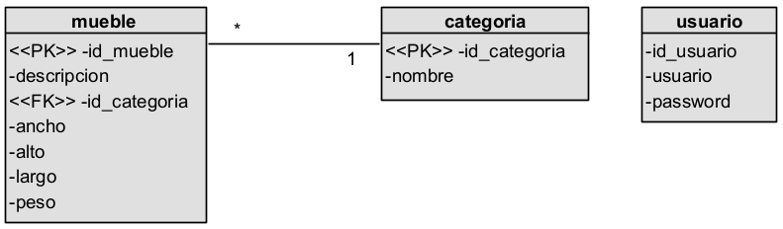
4. NORMALIZACIÓN
Las tres tablas del sistema se encuentran en Tercera Forma Normal.
No existen dependencias transitivas, todos los atributos de Mueble dependen exclusivamente de id_mueble, los de Categoria dependen exclusivamente de id_categoria, y los de Usuario dependen exclusivamente de id_usuario.
No existen atributos multivaluados (ej: dimensiones “45x90x42”), las dimensiones del mueble se almacenan como tres columnas separadas (ancho, alto y largo), garantizando atomicidad y facilitando la validación individual de cada campo.
La categoría del mueble se normaliza como entidad independiente en la tabla Categoria, vinculada mediante clave foránea, lo que elimina la redundancia que existiría si el nombre de la categoría se almacenara directamente en cada registro de mueble.

5. DECISIONES DE DISEÑO
Esta sección documenta las decisiones de diseño adoptadas durante la definición del esquema de base de datos que no se desprenden directamente de los requerimientos funcionales, pero que tienen impacto sobre la integridad, la compatibilidad y el mantenimiento del sistema.

5.1 Codificación
Se adopta utf8mb4 en lugar de utf8 estándar en todas las tablas. utf8mb4 garantiza soporte completo del estándar Unicode, incluyendo caracteres especiales del español y cualquier símbolo que pueda aparecer en descripciones de productos.

5.2 ON DELETE RESTRICT EN LA CLAVE FORÁNEA mueble → categoria
La clave foránea id_categoria en la tabla Mueble se define con ON DELETE RESTRICT, lo que impide eliminar una categoría que tenga muebles asociados. Esta decisión implementa a nivel de base de datos la restricción definida en RNF-06 (EC-REQ), garantizando la integridad referencial independientemente de la capa de aplicación. Si la validación se realizara únicamente en PHP, un error en el código o un acceso directo a la base de datos podría dejar registros huérfanos.
Atributos:

5.3 ON UPDATE CASCADE EN LA CLAVE FORÁNEA mueble → categoria
La misma clave foránea se define con ON UPDATE CASCADE. Si el identificador de una categoría cambia, el cambio se propaga automáticamente a todos los muebles asociados, evitando inconsistencias sin intervención manual. En la práctica, dado que id_categoria es autoincremental, este caso no debería ocurrir; la restricción se incluye como medida defensiva.

